21\_知到（智慧树）《艺术概论》第十一章单元测试\_截止时间2022-05-17 23:59

**1**

**【单选题】 (10分)**

（ ）是艺术品的生产者和创造者。

IMG_256A.

艺术家

IMG_257B.

美学家

IMG_258C.

批评家

IMG_259D.

欣赏者

正确

本题总得分10分

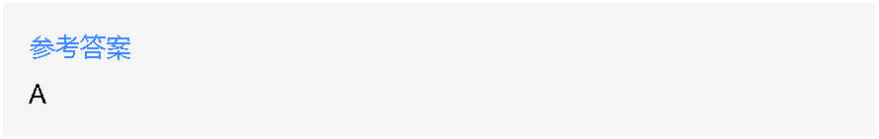

**2**

**【判断题】 (10分)**

诗歌是最具形散神不散特点的文学体裁。（ ）

IMG_261A.

对

IMG_262B.

错

正确

本题总得分10分

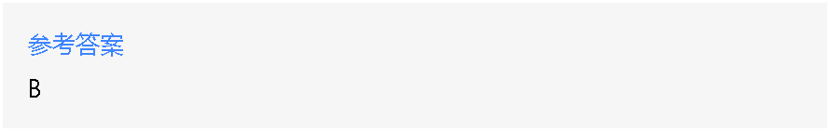

**3**

**【单选题】 (10分)**

艺术创作的最终成果是（ ）。

IMG_264A.

艺术鉴赏

IMG_265B.

艺术形象

IMG_266C.

艺术作品

IMG_267D.

艺术家

正确

本题总得分10分

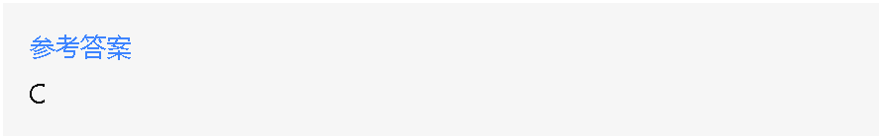

**4**

**【判断题】 (10分)**

艺术创作是一种十分复杂的高级形态的审美创造活动。（ ）

IMG_269A.

对

IMG_270B.

错

正确

本题总得分10分



**5**

**【判断题】 (10分)**

艺术构思是艺术创作过程的最后一个阶段。（ ）

IMG_272A.

错

IMG_273B.

对

正确

本题总得分10分



**6**

**【判断题】 (10分)**

郑板桥画竹的过程分为眼中之竹、胸中之竹、手中之竹。（ ）

IMG_275A.

对

IMG_276B.

错

正确

本题总得分10分



**7**

**【判断题】 (10分)**

艺术生产的创造者是艺术家。（ ）

IMG_278A.

对

IMG_279B.

错

正确

本题总得分10分



**8**

**【判断题】 (10分)**

文学是一次性生产的艺术。（ ）

IMG_281A.

错

IMG_282B.

对

正确

本题总得分10分



**9**

**【判断题】 (10分)**

艺术才能是艺术家先天禀赋和后天训练融合而成的艺术创造力。（ ）

IMG_284A.

错

IMG_285B.

对

正确

本题总得分10分



**10**

**【判断题】 (10分)**

艺术风格具有民族性和时代性。（ ）

IMG_287A.

错

IMG_288B.

对

正确

本题总得分10分

